Лабораторная работа № 5. РАБОТА С ОБЩИМИ ФОРМАМИ.  
Выполнила Карпова Е.П., ст. гр. ИТб-171

Вариант 3.

|  |  |
| --- | --- |
| Константа (тип) | Функциональность общей формы |
| Курс доллара (число) | Расчет уставного капитала фирмы в долларах и выводить в константу Результат |

**ХОД РАБОТЫ:**  
1.1. Созданы константы "Наименование компании" (Строка), "уставной капитал фирмы" (Число), "Результат" (Число).

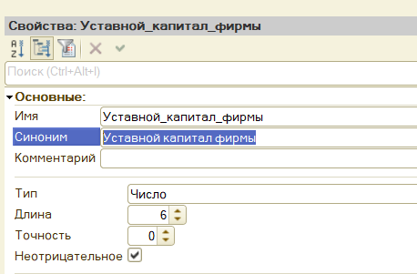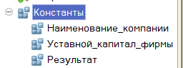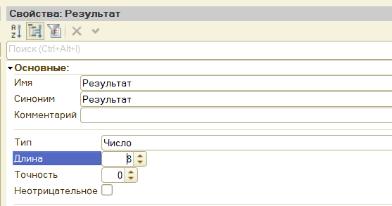

1.2. Создана форму констант. (форма отнесена к подсистеме Общая).

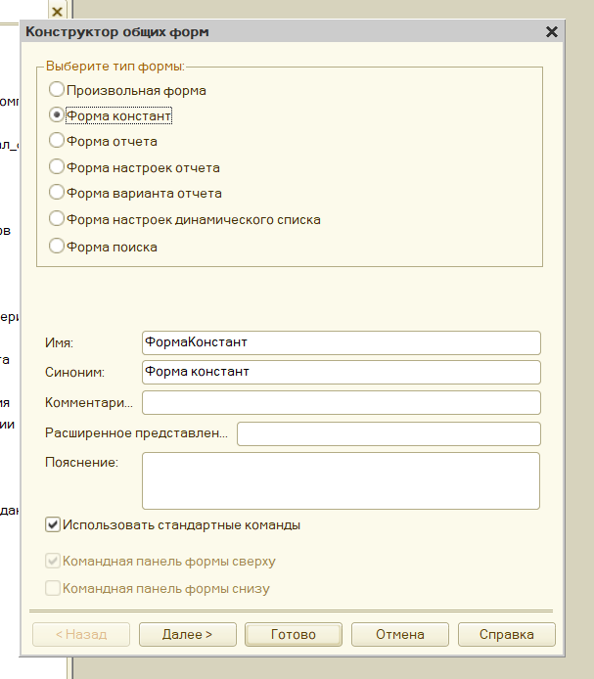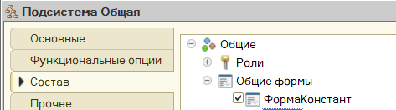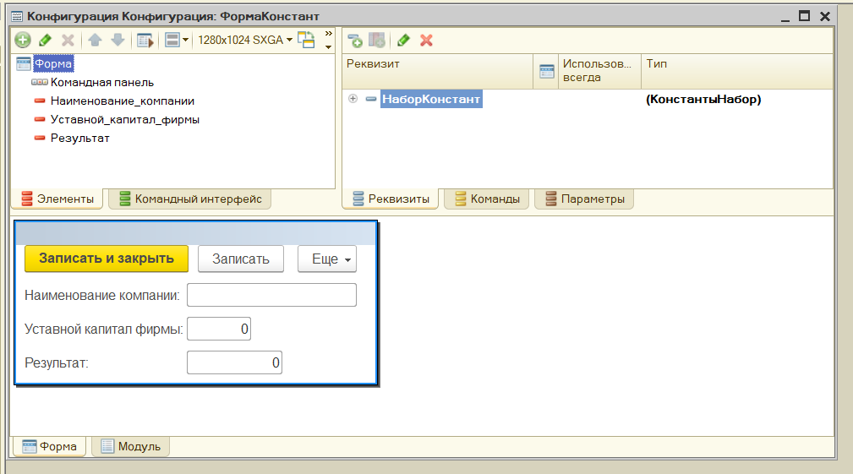

1.3. Задана функциональность формы в соответствии с теоретическими положениями. Форма отображает значения констант, на ней созданы команды для вывода значений констант средствами клиентской части и на основе данных информационной базы.  
  
&НаКлиенте  
Процедура Имя_вывод_клиент(Команда)  
ЗначениеКонстанты=НаборКонстант.Наименование_компании;  
ПоказатьОповещениеПользователя(ЗначениеКонстанты);  
КонецПроцедуры

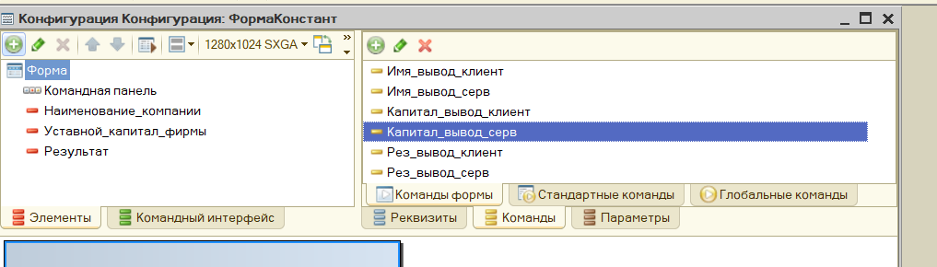

&НаКлиенте  
Процедура Рез_вывод_клиент(Команда)  
ЗначениеКонстанты=НаборКонстант.Результат;  
ПоказатьОповещениеПользователя(ЗначениеКонстанты);  
КонецПроцедуры

&НаКлиенте  
Процедура Капитал_вывод_клиент(Команда)  
ЗначениеКонстанты=НаборКонстант.Уставной_капитал_фирмы;  
ПоказатьОповещениеПользователя(ЗначениеКонстанты);  
КонецПроцедуры

//сервер

&НаКлиенте  
Процедура Имя_вывод_серв(Команда)  
ЗначениеКонстанты=Имя_вывод_Сервер();  
ПоказатьОповещениеПользователя(ЗначениеКонстанты);  
КонецПроцедуры

&НаСервереБезКонтекста  
Функция Имя_вывод_Сервер()  
ЗначениеКонстанты=Константы.Наименование_компании.Получить();  
Возврат(ЗначениеКонстанты);  
КонецФункции

&НаКлиенте  
Процедура Рез_вывод_серв(Команда)  
ЗначениеКонстанты=Рез_вывод_сервер();  
ПоказатьОповещениеПользователя(ЗначениеКонстанты);  
КонецПроцедуры

&НаСервереБезКонтекста  
Функция Рез_вывод_сервер()  
ЗначениеКонстанты=Константы.Результат.Получить();  
Возврат(ЗначениеКонстанты);  
КонецФункции

&НаКлиенте  
Процедура Капитал_вывод_серв(Команда)  
ЗначениеКонстанты=Капитал_вывод_сервер();  
ПоказатьОповещениеПользователя(ЗначениеКонстанты);  
КонецПроцедуры

&НаСервереБезКонтекста  
Функция Капитал_вывод_сервер()  
ЗначениеКонстанты=Константы.Уставной_капитал_фирмы.Получить();  
Возврат(ЗначениеКонстанты);  
КонецФункции

1.4. На форме созданы управляющие элементы, с которыми связаны команды.

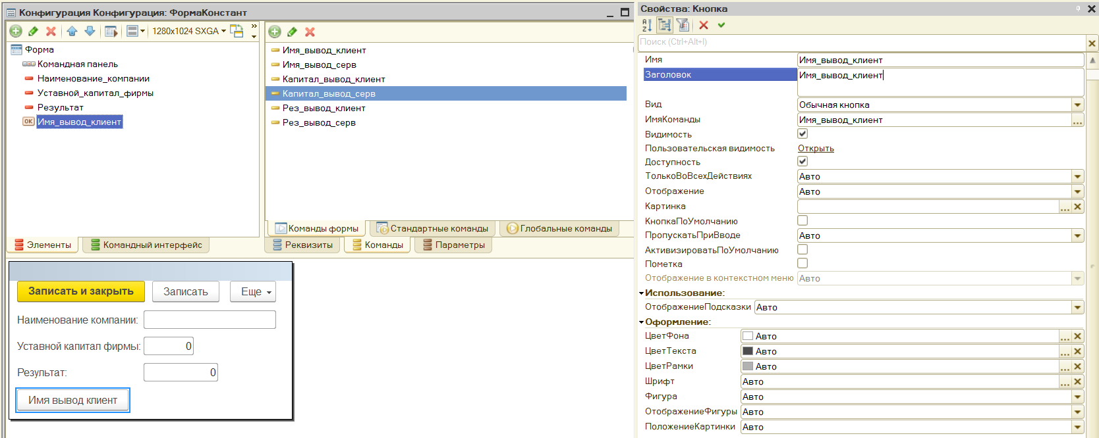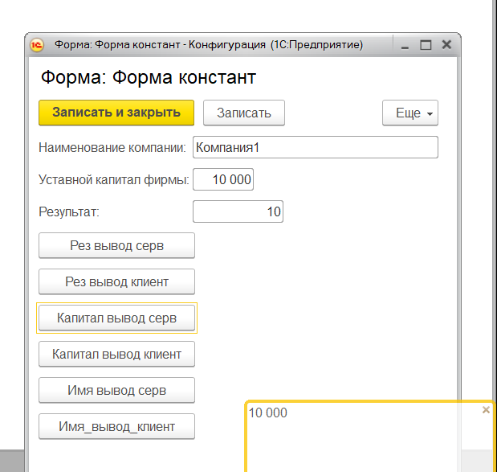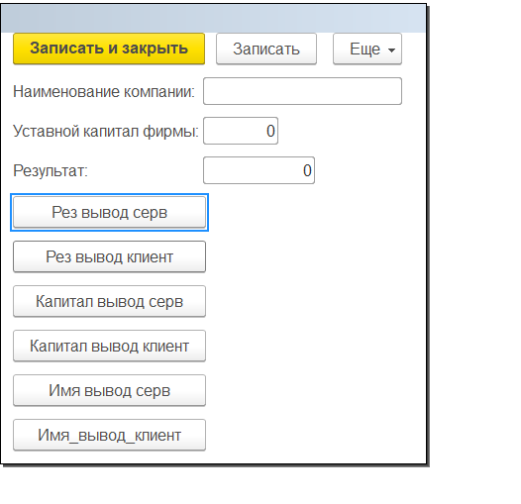

2. Индивидуальное задание  
2.1. Задана константа в соответствии с заданием.

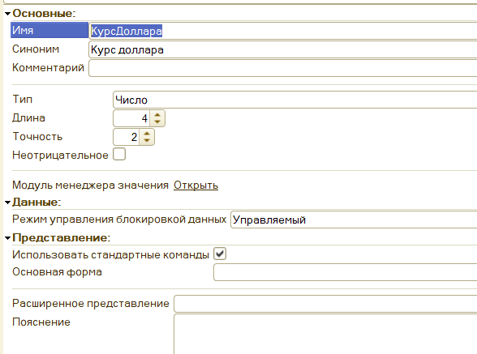

2.2-4. Создана общая форма типа "Произвольная форма",

программный код для вывода в виде сообщения пользователю данных о заданной константе средствами клиентской части и выполнения вычислений, программный код для вывода в виде сообщения пользователю данных о заданной константе средствами серверной части и выполнения вычислений.

&НаКлиенте  
Процедура Рез_вывод_клиент(Команда)  
Результат = НаборКонстант.Уставной_капитал_фирмы / НаборКонстант.КурсДоллара ;  
ПоказатьОповещениеПользователя ("Уставной капитал в $ = "+Результат);   
КонецПроцедуры

//сервер

&НаКлиенте  
Процедура Рез_ссервер(Команда)  
ЗначениеКонстанты=Рез_сервер();  
ПоказатьОповещениеПользователя ("Уставной капитал в $ = "+ЗначениеКонстанты);   
НаборКонстант.Результат=ЗначениеКонстанты;  
КонецПроцедуры

&НаСервереБезКонтекста  
Функция Рез_сервер()  
Результат =Константы.Уставной_капитал_фирмы.Получить()/Константы.КурсДоллара.Получить();  
Возврат(Результат);  
КонецФункции

2.5. Создана произвольная форму, в ней заданы значения для проверки работоспособности формы.

